Trabalho 001

Nome: Matheus Bernardo Leme Geraldo

RA: 010622009

TABELA CLIENTE:

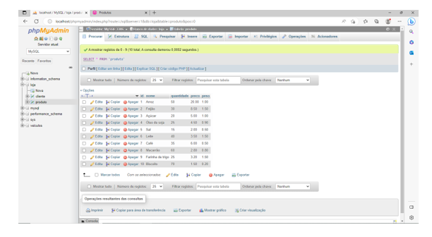

CONSULTA:

